Начнем знакомство с [AlertDialog](http://developer.android.com/reference/android/app/AlertDialog.html" \t "_blank). Этот **диалог**используется, если вы хотите сообщить о чем-то пользователю или попросить его сделать выбор типа Да/Нет/Отмена.

Напишем приложение, которое при закрытии будет вызывать диалог о сохранении данных, аналогичный диалогу из программ MS Office . Если мы ответим Да, то данные сохранятся, если Нет – то не сохранятся, если Отмена – приложение не закроется.

Создадим проект:

**Project name**: P0601\_AlertDialogSimple  
**Build Target**: Android 2.3.3  
**Application name**: AlertDialogSimple  
**Package name**: ru.startandroid.develop.p0601alertdialogsimple  
**Create Activity**: MainActivity

Добавим в **res/values/strings.xml** строки c текстами:

<?xml version=*"1.0"* encoding=*"utf-8"*?>  
<resources>  
<string name=*"app\_name"*>AlertDialogSimple</string>  
<string name=*"exit"*>Выход</string>  
<string name=*"save\_data"*>Сохранить данные?</string>  
<string name=*"yes"*>Да</string>  
<string name=*"no"*>Нет</string>  
<string name=*"cancel"*>Отмена</string>  
<string name=*"saved"*>Сохранено</string>  
</resources>

Экран **main.xml**:

<?xml version=*"1.0"* encoding=*"utf-8"*?>  
<LinearLayout  
 xmlns:android=*"http://schemas.android.com/apk/res/android"*  
 android:layout\_width=*"fill\_parent"*  
 android:layout\_height=*"fill\_parent"*  
 android:orientation=*"vertical"*>  
<Button  
 android:id=*"@+id/btnExit"*  
 android:layout\_width=*"wrap\_content"*  
 android:layout\_height=*"wrap\_content"*  
 android:text=*"@string/exit"*  
 android:onClick=*"onclick"*>  
</Button>  
</LinearLayout>

Код **MainActivity.java**:

**package** ru.startandroid.develop.p0601alertdialogsimple;  
  
**import** android.app.Activity;  
**import** android.app.AlertDialog;  
**import** android.app.Dialog;  
**import** android.content.DialogInterface;  
**import** android.content.DialogInterface.OnClickListener;  
**import** android.os.Bundle;  
**import** android.view.View;  
**import** android.widget.Toast;  
  
**public class** MainActivity **extends** Activity {  
    
  **final int** DIALOG\_EXIT = 1;  
    
    /\*\* Called when the activity is first created. \*/  
    **public void** onCreate(Bundle savedInstanceState) {  
        **super**.onCreate(savedInstanceState);  
        setContentView(R.layout.main);  
    }  
      
    **public void** onclick(View v) {  
      // вызываем диалог  
      showDialog(DIALOG\_EXIT);  
    }  
      
    **protected** Dialog onCreateDialog(**int** id) {  
      **if** (id == DIALOG\_EXIT) {  
        AlertDialog.Builder adb = **new** AlertDialog.Builder(**this**);  
        // заголовок  
        adb.setTitle(R.string.exit);  
        // сообщение  
        adb.setMessage(R.string.save\_data);  
        // иконка  
        adb.setIcon(android.R.drawable.ic\_dialog\_info);  
        // кнопка положительного ответа  
        adb.setPositiveButton(R.string.yes, myClickListener);  
        // кнопка отрицательного ответа  
        adb.setNegativeButton(R.string.no, myClickListener);  
        // кнопка нейтрального ответа  
        adb.setNeutralButton(R.string.cancel, myClickListener);  
        // создаем диалог  
        **return** adb.create();  
      }  
      **return super**.onCreateDialog(id);  
    }  
      
    OnClickListener myClickListener = **new** OnClickListener() {  
    **public void** onClick(DialogInterface dialog, **int** which) {  
      **switch** (which) {  
      // положительная кнопка  
      **case** Dialog.BUTTON\_POSITIVE:  
        saveData();  
        finish();  
        **break**;  
      // негаитвная кнопка  
      **case** Dialog.BUTTON\_NEGATIVE:  
        finish();  
        **break**;  
      // нейтральная кнопка    
      **case** Dialog.BUTTON\_NEUTRAL:  
        **break**;  
      }  
    }  
  };  
    
  **void** saveData() {  
    Toast.makeText(this, R.string.saved, Toast.LENGTH\_SHORT).show();  
  }  
}

В обработчике кнопки **onclick** вызываем диалог.

В **onCreateDialog** мы создаем диалог. Для этого используется класс [AlertDialog.Builder](http://developer.android.com/reference/android/app/AlertDialog.Builder.html" \t "_blank). Мы указываем заголовок, текст сообщения, иконку и кнопки. Диалог может содержать максимум три кнопки ответа: положительная, отрицательная и нейтральная. Для каждой указываем текст и обработчик. Метод [create](http://developer.android.com/reference/android/app/AlertDialog.Builder.html" \l "create()" \t "_blank) создает диалог и мы его возвращаем (return).

Обработчик кнопок **myClickListener**реализует интерфейс [DialogInterface.OnClickListener](http://developer.android.com/reference/android/content/DialogInterface.OnClickListener.html" \t "_blank) и в нашем случае является общим для всех кнопок. В нем мы проверяем, какая кнопка была нажата:  
если положительная ([BUTTON\_POSITIVE](http://developer.android.com/reference/android/content/DialogInterface.html#BUTTON_POSITIVE)), то сохраняем данные и закрываем приложение  
если отрицательная ([BUTTON\_NEGATIVE](http://developer.android.com/reference/android/content/DialogInterface.html#BUTTON_NEGATIVE)), то закрываем приложение без сохранения  
если нейтральная ([BUTTON\_NEUTRAL](http://developer.android.com/reference/android/content/DialogInterface.html#BUTTON_NEUTRAL)), то не делаем ничего

В своем методе saveData выводим текст, что данные как-будто сохранены. Просто, чтобы убедиться, что метод выполняется.

Все сохраним и запустим приложение. Нажмем кнопку Выход:

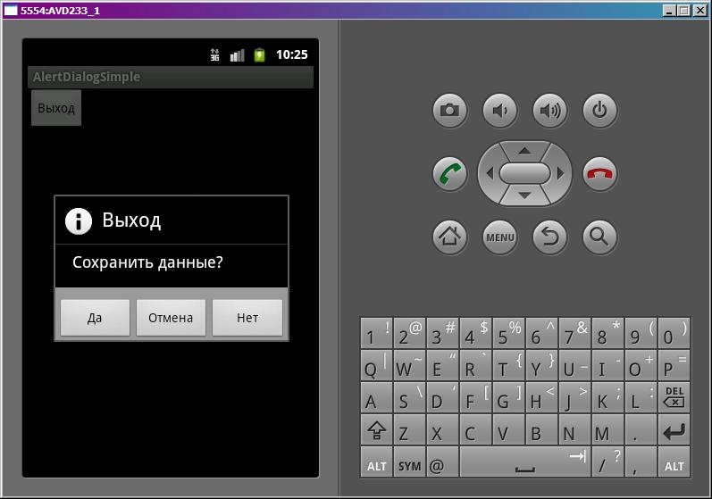

если жмем **Да**, то приложение закроется и метод**saveData будет выполнен**.

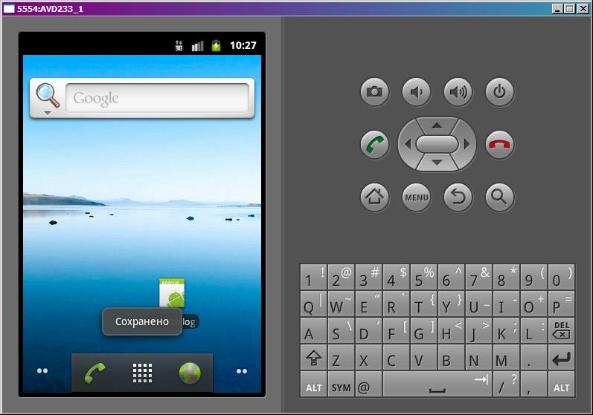

Если жмем **Отмена**, то диалог закроется и с приложением ничего не произойдет.  
А если жмем **Нет**, то приложение закроется**без вызова** нашего метода **saveData**.

Вот так несложно и недолго создать диалог для взаимодействия с пользователем. Использованные нами атрибуты диалога **не являются обязательными**. Вы можете, например, не указывать заголовок, или сделать только одну кнопку, а не три.

Для указания заголовка, сообщения и текстов кнопок необязательно использовать переменные **R.string**.  Есть аналогичные реализации методов, которые принимают на вход просто текст.

И еще пара советов.

1) Чтобы диалог вызывался не только по кнопке выход, но и при нажатии на кнопку **Назад**в приложении, добавьте вызов диалога в реализацию метода [onBackPressed](http://developer.android.com/reference/android/app/Activity.html" \l "onBackPressed()" \t "_blank)

**public void** onBackPressed() {  
      // вызываем диалог  
      showDialog(DIALOG\_EXIT);  
    }

2) А если хотите, чтобы вызванный диалог не закрывался по нажатию кнопки Назад, то используйте метод [setCancelable](http://developer.android.com/reference/android/app/Dialog.html" \l "setCancelable(boolean)" \t "_blank):

adb.setCancelable(**false**);